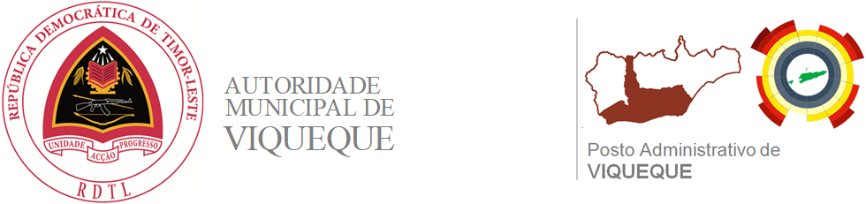
SUCO CARAUBALO

DEKLARASAUN ÓBITO
No Ref: ……./RDTL/ MAE/AMV/PAV/SCB/……./2025
Hau ne’ebé assina iha kraik ne’e:
Naran Kompletu : João Pinto
Pozisaun : Chefe Suco
No. Kartaun Eleitoral : 0460963
Hela Fatin Atual : Lamaclaran/Viqueque
Deklara katak tuir investigasaun no informasaun husi familia, ba sidadaun ida ho identidade hanesan tuir mai ne’e :

Naran :………………………………………
Data moris :………………………………………
Data mate :………………………………………
Data hakoi :………………………………………
Fatin Moris :………………………………………
Fatin mate :………………………………………
Fatin hakoi :………………………………………
Mate ho idade :………………………………………
Mate tamba sa : ………………………………………
Aman
Naran : ………………………………………
Data Moris : ………………………………………
Fatin Moris : ………………………………………
Inan
Naran : ………………………………………
Data Moris : ………………………………………
Fatin Moris : ………………………………………
Avo Paternos
Avo mane :………………………………………
Avo Feto : ………………………………………
Avo Maternos
Avo mane :………………………………………
Avo Feto :………………………………………

Mak ne’e deit deklarasaun husi ami ba ita boot nia kolaborasaun, ami la haluha hato’o obrigadu uain.

Chefe do Suco Caraubalo

(João Pinto)
Caraubalo,……/……./2024
Vistu Husi ;
Administrador Posto Administrativo Viqueque-Villa

(Leopoldo da Costa Alves)

Declarante

(……………………………….)

Testamunha
1……………………………………
2……………………………………

